我院召开住培专业基地检查结果反馈会议
暨住培工作座谈会
为加强专业基地建设，2016年7-9月，继续教育科组织了院内外专家参照国家卫计委“2016年住院医师规范化培训评估指标”分别对全院25个住培专业基地进行了评估检查。
2017年1月，继续教育科组织召开专业基地检查结果反馈会议暨住培工作座谈会，分别向各专业基地反馈检查结果，给予整改建议，并与专业基地主任、教学主任和秘书就住培相关问题进行了座谈，以评促建、以评促改。本轮反馈会议分6批专业基地分别召开，涵盖全院25个专业基地。参会人员包括各专业基地主任、教学主任和秘书，戎利民院长及分管住培工作的卫洪波副院长参加了会议。会议内容包括住培政策及我院住培工作实施与管理、专业基地检查结果反馈、整改建议及座谈等。首先，徐志华科长解读了住培工作的相关政策和要求，以及我院住培工作的开展情况。黎尚荣主任就各个专业基地存在的共性问题和个别问题逐一反馈。随后，徐志华科长、黎尚荣主任及参与检查的专家分别针对检查结果及存在的问题给出整改建议，随后，与会者分别就相关问题展开热烈讨论。会议结束时，卫洪波副院长发言，他表示，本次会议目的是反馈住培基地检查结果，提出整改措施，住院医师规范化培训对医院和专业基地都至关重要，各基地主任、专科主任及教学主任要高度重视，担负起培训主体责任。戎利民院长全程参会并参与讨论，他强调：各基地主任要高度重视住培工作，组织学习国家住培政策和要求，提高自身能力，规范住培工作；医院层面将继续大力支持住培工作，每年组织专家对各个专业基地进行检查，并不定期进行抽查，及时反馈检查结果，限期整改，复检，如此循环，不断改进住培工作，提高培训质量。
与会者表示通过反馈会议，收获良多，认识到住培工作的重要性和各自有待改进完善之处，更加坚定了做好住培工作的决心。
继续教育科
2017年3月14日

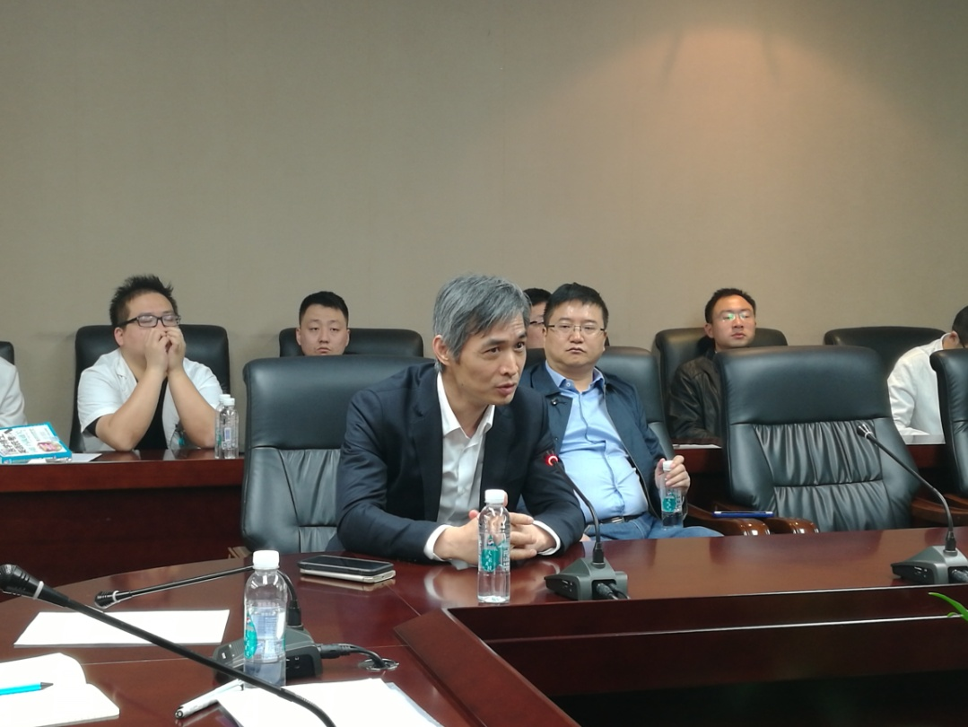
戎利民院长发言
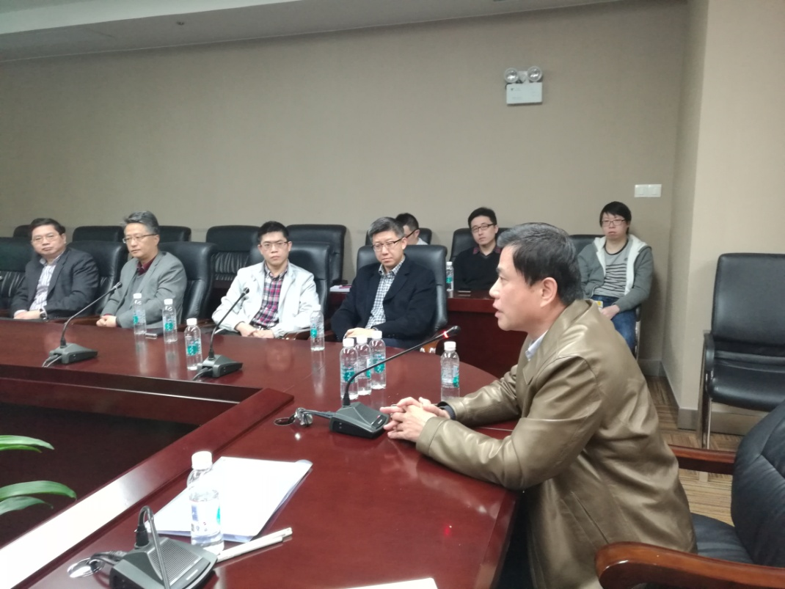
卫洪波副院长发言
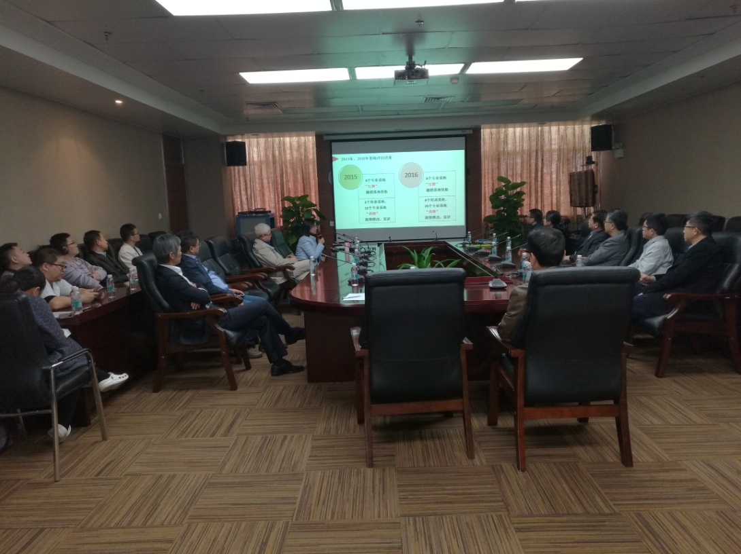
徐志华科长介绍住培工作情况

